Descriptif Barrières manuelles AMCO
MSB-C50

APS :
Barrière manuelle pivotante Anti-véhicule bélier type MSB-C50 ouverture manuelle dans les deux sens de circulation, barrière cadenassable.
Résistance 7t2 / 7t5 à 48 km/h

APD :
Barrière manuelle lourde type MSB-C50 avec lisse acier pour passage libre de 3 à 6 m, capable de stopper un camion de 7t2 / 7t5 lancé à 48 km/h, ouverture par pivotement dans les deux sens de circulation.

DCE en seconde page

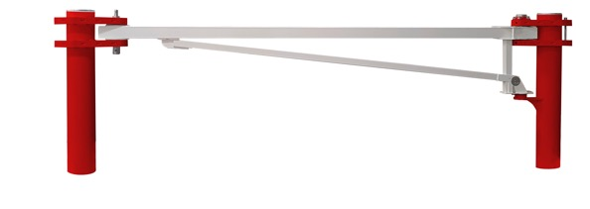

DCE :

La Barrière sera une barrière manuelle à ouverture par pivotement de type MSB-C50 en acier peinte au RAL.

La résistance de la barrière sera certifiée par Crash-Test en version 6 mètres de longueur, conformément aux normes en vigueur, prouvant sa capacité à stopper un poids lourd de 7t2 / 7t5 lancé à 48 Km/h avec un niveau de pénétration négatif

L’ouverture de la barrière sera possible dans les deux sens de circulation la barrière aura les caractéristiques suivantes :

- Réservation de 8 cm au-dessus du massif pour le revêtement de sol
- Verrouillage par goupille en position ouverte
- Largeur de 3 à 6 ml
- Hauteur de lisse 90 cm
- Poteaux Ø 25 cm
- Graisseurs automatiques sur les parties en frottement
- Traitement anti-corrosion par galvanisation à chaud + poudre époxy

Options à intégrer au DCE si nécessaire :

- Teinte RAL au choix
- Faible profondeur de scellement 50 cm
- Goupille cadenassable
- Contact d’ouverture

